**Món: Sườn kho dưa**

Món sườn kho dưa kết hợp vị chua của dưa với vị cay của ớt tạo nên hương vị thơm ngon đậm đà, thích hợp làm trong những ngày lạnh ăn cùng cơm nóng hổi

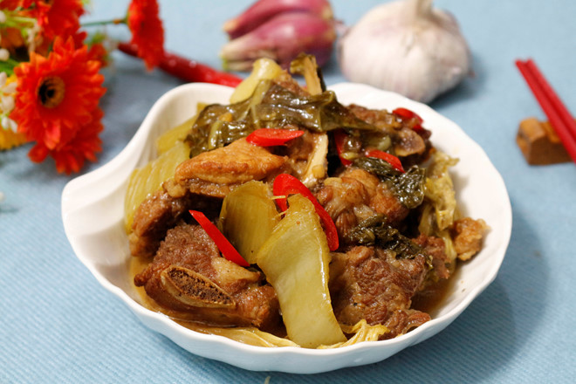

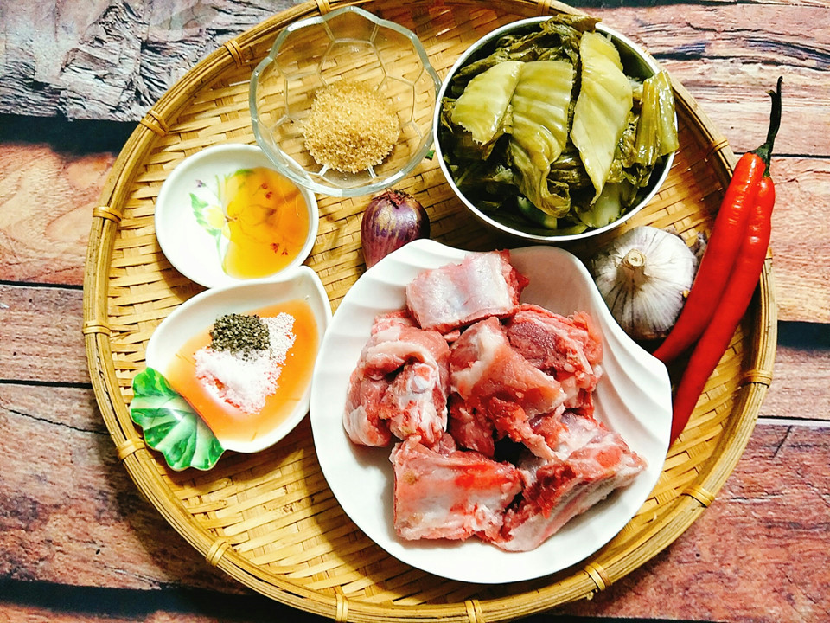

**Chuẩn bị nguyên liệu:**600 gram sườn lợn, 1 bát dưa chua, 1 củ hành khô vài nhánh tỏi, 2 thìa nước mắm, 1,5 thìa đường, bột nêm, tiêu, muối, bột ngọt, 1-2 quả ớt sừng.

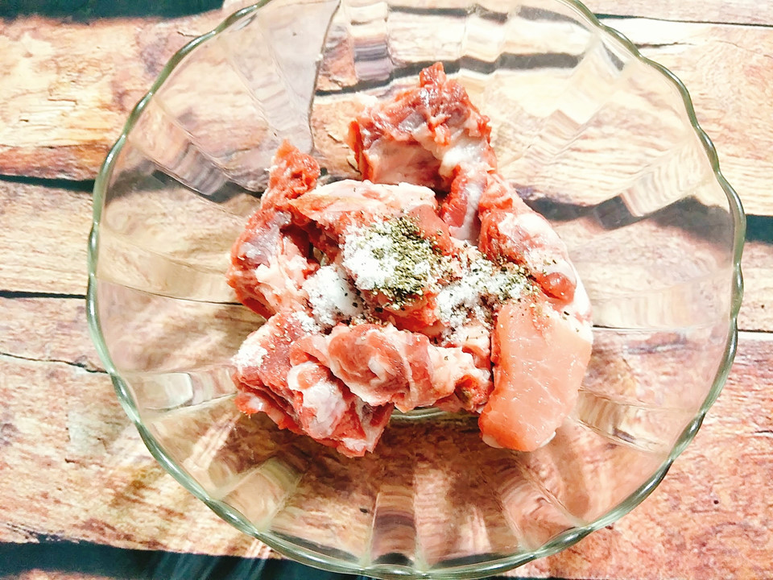

**Hướng dẫn cách làm:**Sườn sau khi mua về bạn đem rửa sạch sau đó thấm khô, chặt miếng vừa ăn. Sau đó, bạn cho sườn vào âu cùng nước mắm, muối, bột nêm, bột ngọt, tiêu và đảo đều, ướp sườn 20 phút cho ngấm gia vị.

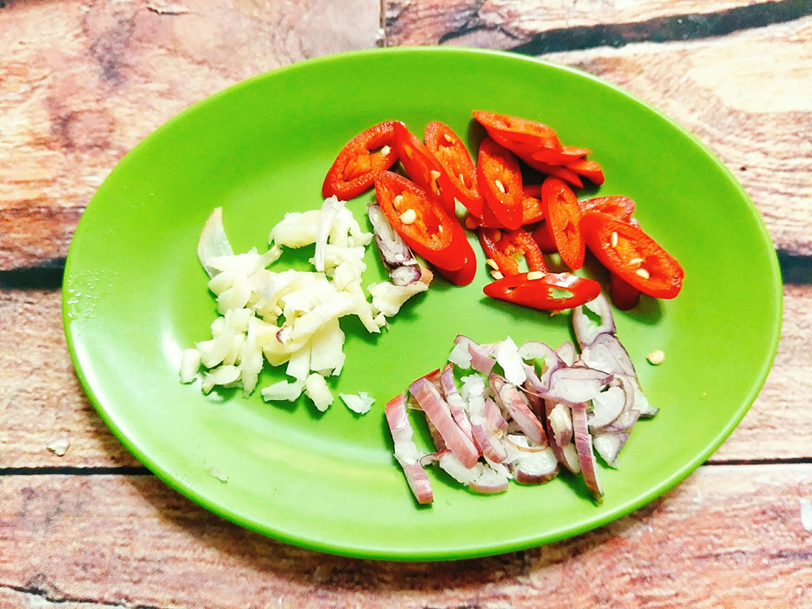

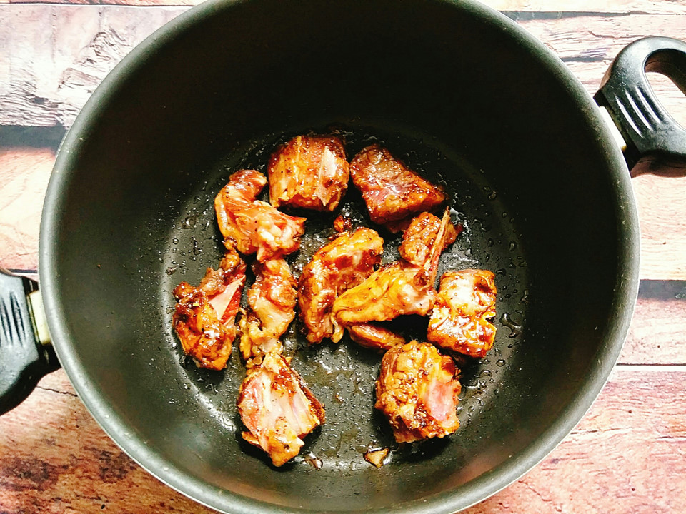

Bạn cho đường vào chảo hoặc nồi, thêm một chút nước và nấu cho hỗn hợp đường chuyển màu caramen rồi cho sườn vào đảo đều, thêm hành tỏi băm xào cho thơm và sườn săn lại.

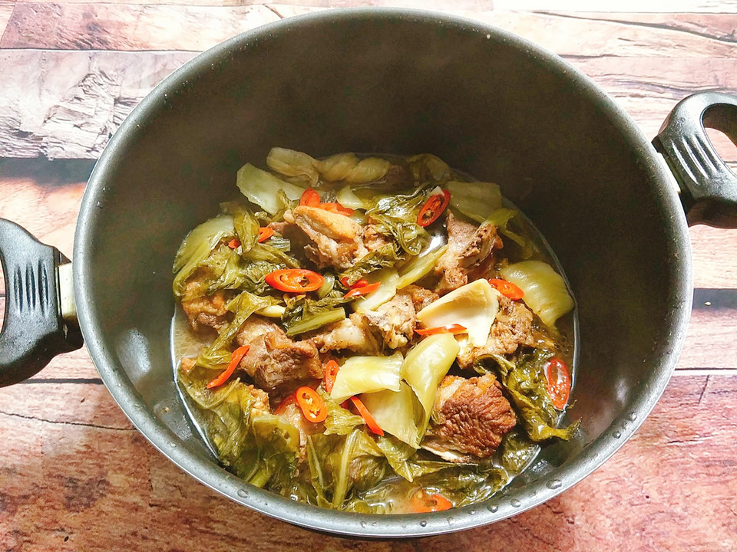

Đợi nước trong sườn rút cạn bớt chỉ còn lại một chút sền sệt và sườn đã mềm, bạn có thể tắt bếp. Món sườn kho khi hoàn thiện sẽ quyện vị thơm của thịt, chua cay của dưa và ớt, giúp bạn chống ngấy hiệu quả.

